SEMINARSKA NALOGA:

UMETNOST V PRAZGODOVINI
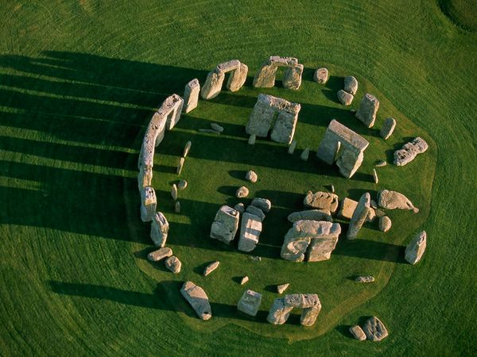

Kazalo vsebine
1. UVOD 3
2. SLIKARSTVO: 4
3. KIPARSTVO: 6
4. ARHITEKTURA: 7
5. STONEHENGE: 9
5.1 ZAKAJ SO GRADILI STONEHENGE? 10

UVOD
Prazgodovinsko umetnost lahko razdelimo na:
- Umetnost starejše kamene dobe (40.000 - 10.000 let pr. n. št)
- Jamske poslikave
- Kri, naravna barvila (oker, oglje)
- Delo ženskih rok, največkrat leva roka
- Umetnost mlajše kamene dobe ( 4500 - 2000 let pr. n. št)
Svetišča - Megaliti
- Umetnost kovinskih dob - bakrena, bronasta, železna (2000 - 500 let pr. n. št.)

S prazgodovinsko umetnostjo so se ljudje začeli ukvarjati 40. 800 let pr. n. št, toliko so stare najstarejše jamske poslikave v Španski jami El Castillo.
V Evropi so upodabljali 3 stvari:
-Realistične oz. naturalistične upodobitve
-Simboli in piktogrami ( znamenja obredov)
-Okraševanje ( risanje vzorcev, ki nimajo vsebinskega pomena)

Te poslikave so našli po vsem svetu, prevladujejo pa v:
-Sredozemlju
-Zahodni in Severni Evropi
-Jugovzhodni Aziji
-Ameriki
-Polineziji

SLIKARSTVO:
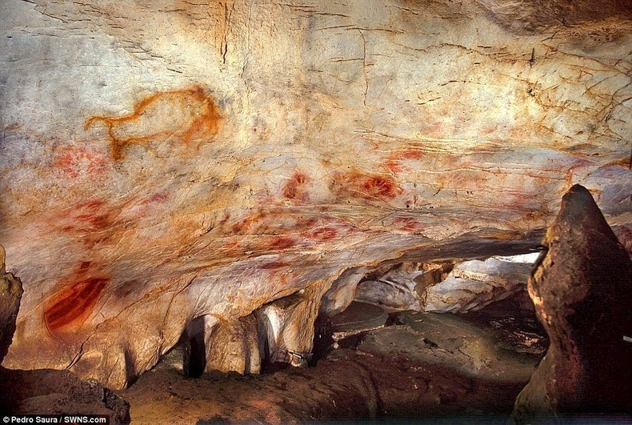
Jama El Castillo, Španija, 40.800 let pr. n. št

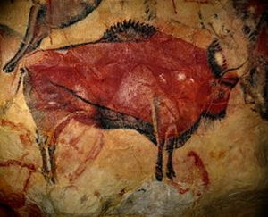
Jama Altamira, Španija 14.000 - 10.000 let pr. n. št

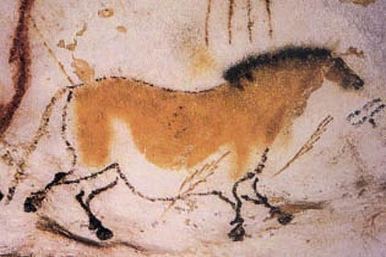
Jama Lascaux, Francija, 17.300 let pr. n. št

KIPARSTVO:
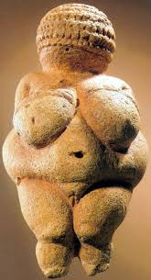
Willendorfska Venera, Krems ob Donavi(Avstrija) , 20.000 let pr. n. št

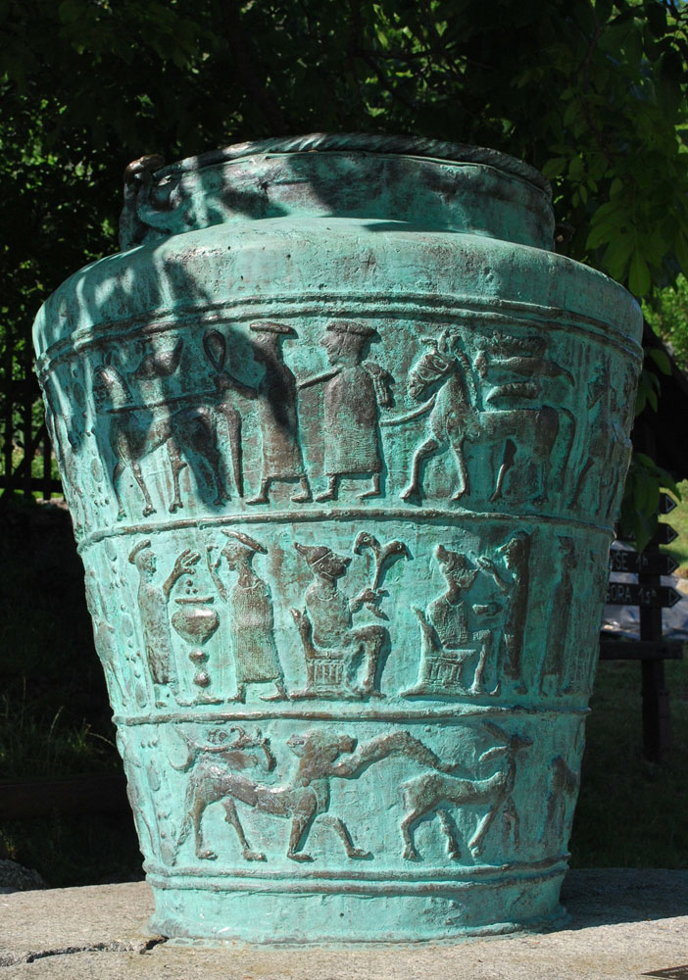
Vaška Situla, Vače, 500 let pr. n. št

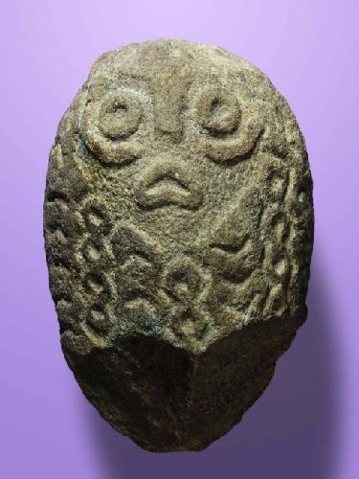
Lepenski vir: Človek z kitami, Srbija, 5000 let pr. n. št

ARHITEKTURA:

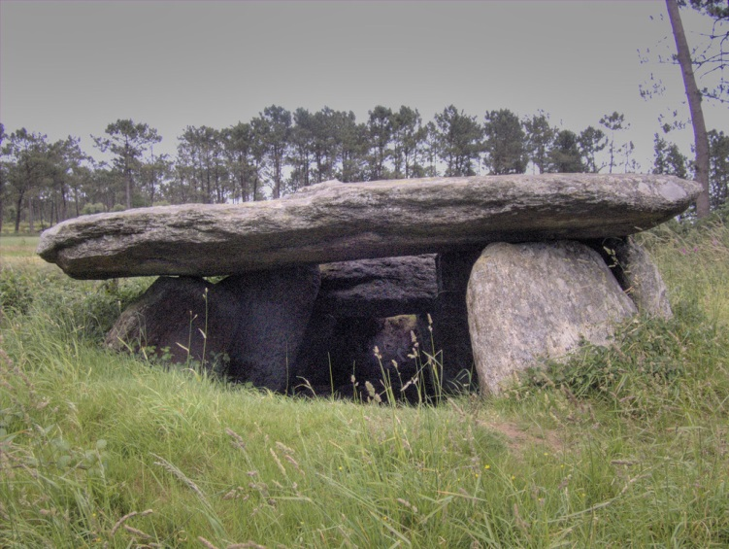
Dolmen Pedra De Arca, Portugalska, 8000 let pr. n. št

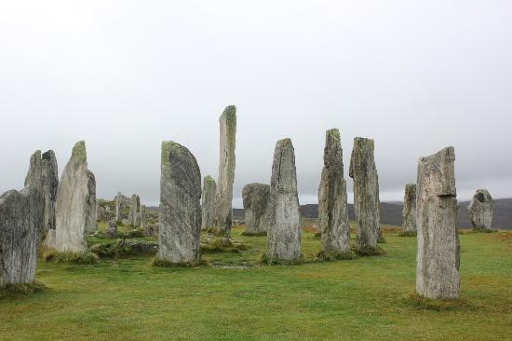
Stones of Stenness, Škotska, 3100 let pr. n. št

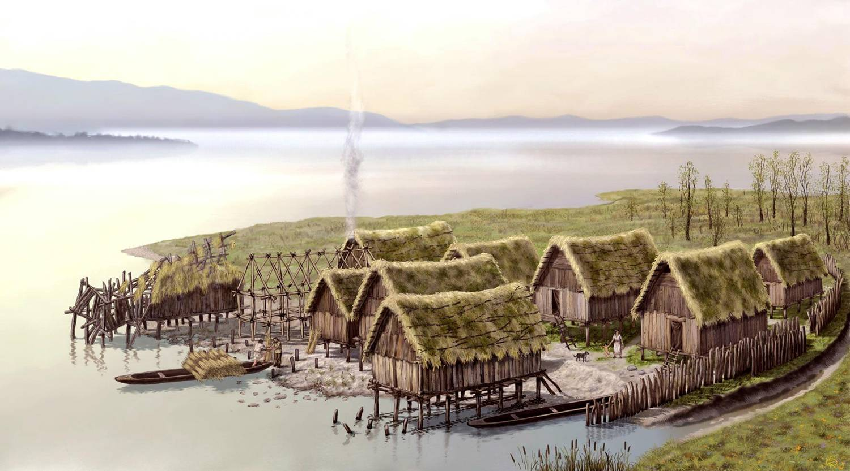
Kolišča, Ljubljansko Barje, 6500 let pr. n. št

STONEHENGE:
- Lega: Jugozahodna Anglija,
- Konec neolitika in začetek bronaste dobe (star okoli 5000 let)
- Megalitski spomenik (grš. megas - velik, lithos - kamen)
- Zgrajen iz 2 vrst peščenca
- Včasih sestavljen iz 162 kamnov, danes mnogo manj
- Največji kamen - 45 ton (9 slonov), širina 7 metrov
- V obliki kroga, premer 200 m
- Arheologi so po vrsti kamna ugotovili da je bil prenesen iz Walesa, zato tudi domnevajo da so ga gradili prebivalci Walesa, 200km stran.
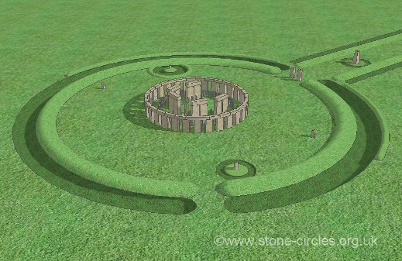

5.1 ZAKAJ SO GRADILI STONEHENGE?
Obstaja več teorij:
- Da je bil obredni prostor in pokopališče ( okoli njega je veliko grobišč)
- Da je to starodavni astronomski observatorij ( v sredini je oltarni kamen na katerega ob poletnem in zimskem solsticiju posije sonce)
- Da so ga ustvarili Nezemljani, za pomoč pri orientaciji pri pristajanju na zemljo.
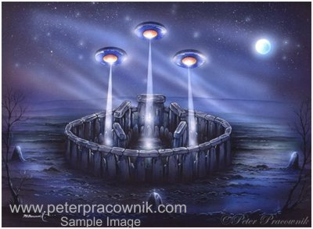

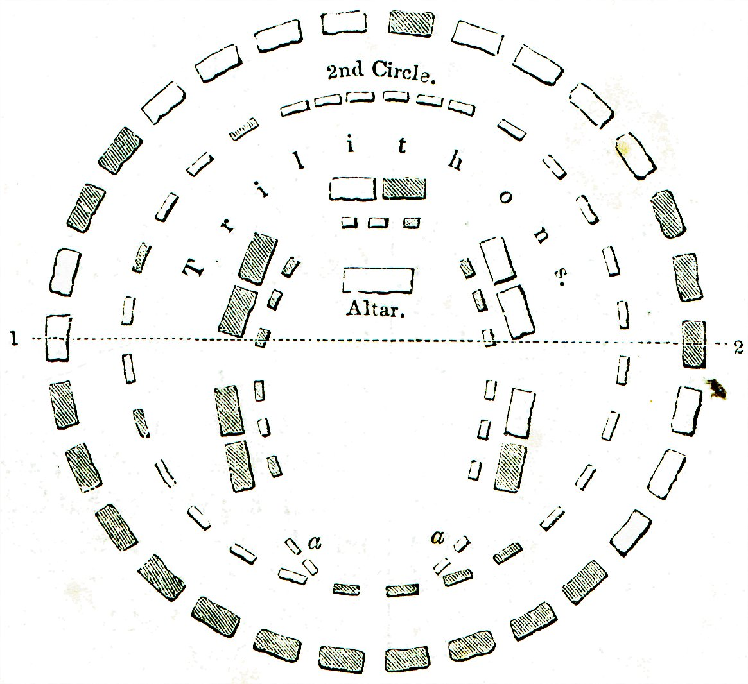
MEGALITI – spomeniki iz velikih kamnov
OLTAR – daritve bogu oz. bogovom
KROG MODRIH KAMNOV – 82 manjših kamnov

STONEHENGE – ime ang. izvora - kamnite vislice oz. viseči kamni

